北京化工大学2012——2013学年第一学期
《数字信号处理》试卷A
课程代码：EEE33400T 班级： 姓名： 学号： 分数：
题号 | 一 | 二 | 三 | 四 | 五 | 六 | 七 | 总分
得分
一、 填空：（每小题2分，共30分）
- 序列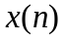的6点DFT是在其DTFT的 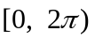区间以 为间隔采样的结果。
- 序列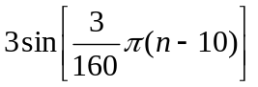的周期为__ ____。
- 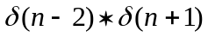= 。
- 若的DTFT为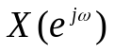，则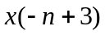的DTFT为 。
- 若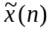的DFS为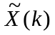，则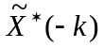的IDFS为 。
- 对于有两个极点一个零点的系统，当极点在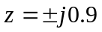 、零点在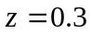时，该系统是 通滤波器。
- 已知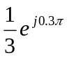是实系数全通系统的一个极点，则可知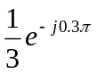是系统的 点，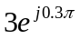是系统的 点。
- 最大相位延时系统的极点在z平面单位圆之 ，零点在单位圆之 。
- 右边序列z变换的收敛域可以表示为 。
- 数字信号频谱分析时要求频率分辨力20Hz,如果信号采样频率为8kHz，则要求数据长度N至少为 点。
- 实系数系统的幅度频率响应在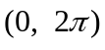期间以 为轴两边 对称，相位频率响应 对称。
- IIR滤波器的最大优点是 ，FIR滤波器的独特优点是 。
- 系统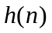长度为45，用128点FFT和重叠保留法处理长序列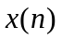时，每段长度分成128点（含重叠），则相邻两段之间重叠数据的个数为 点，每段能得到的有效输出数据为 点。
- 系统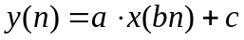为线性系统的条件是___ _____，为移不变系统的条件是____ ____。
- 某处理器完成一次复乘需0.5μs，若忽略复加的时间，则当计算1024点DFT时，直接计算约需___ _ms，用基2FFT计算约需____ _ms。
二、按要求完成下列各题：（每小题5分，共30分）
- 求序列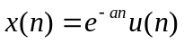的z变换及收敛域。

- 用留数法求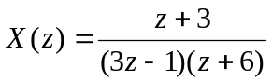的z反变换，收敛域为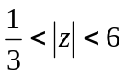。

- 已知系统函数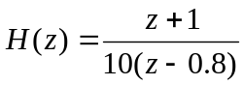，请根据零极点位置粗略画出该系统的幅度频率响应，标出0和π时的数值。

- 求序列的DFT的实部表达式。

- 画出系统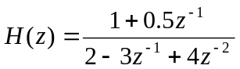的直接Ⅱ型实现结构。

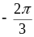
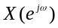
- 已知的频谱如下图，请分别画出先经2倍插值后的频谱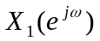，以及再经3倍抽取后的频谱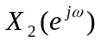。
ω

三、（8分）已知系统单位抽样响应为，待滤波信号为=[1,-1,0,-2,1,2]，采用不同方法进行滤波，求经横截型结构滤波后的输出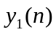、经8点FFT与8点IFFT构成的快速卷积结构滤波后输出的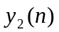。

四、（8分）对连续时间信号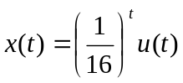，从开始以4Hz为采样频率取得长度为100点的序列。写出的表达式，求其傅里叶变换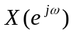。若对在区间等间隔采样80个点，并对采样结果计算80点IDFT得到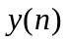，写出与的关系式，及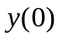的值。

五、（8分）根据按时间抽选（DIT）和按频率抽选（DIF）基2FFT的基本原理，分别画出两种抽选对长度为6点的序列经过一次基2分解后的DFT运算流图。（注：序列不补0；只分解一次；3点DFT用方框表示；需标明输入输出序号。）

六、（8分）已知模拟低通滤波器系统函数为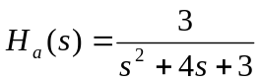，请分析其幅度频率特性，给出3dB点（即幅值为0.707时）对应的模拟角频率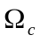，并用双线性变换法设计出3dB截止频率为的数字低通滤波器的系统函数。（注：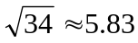；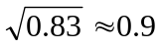）

七、（8分）用窗函数法设计一个线性相位FIR高通滤波器，频率响应为
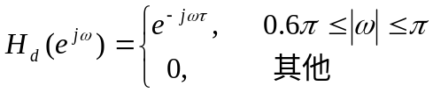
要求阻带衰减不小于1000倍（即残留不超过1/1000），过度带宽不超过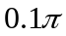，请选择窗函数并给出设计结果。
附：
窗函数 表示式 过渡带宽 阻带最小衰减
矩形窗 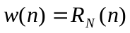 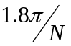 -21
汉宁窗 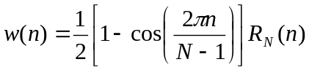 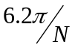 -44
海明窗 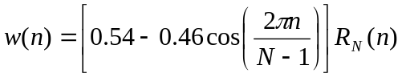 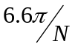 -53
布拉克曼窗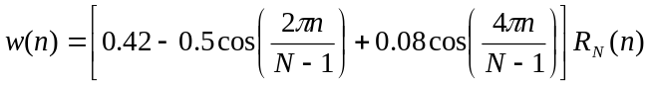 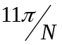 -74

